REQUISITOS BÁSICOS PARA UN SITIO WEB ACCESIBLE
De acuerdo a la Convención sobre los Derechos de las Personas con Discapacidad de la Organización de las Naciones Unidas, a la que Chile se suscribió en el año 2008, los Estados miembros se comprometieron a promover la disponibilidad y el uso de nuevas tecnologías, incluidas las Tecnologías de la Información y las Comunicaciones, ayudas para la movilidad, dispositivos técnicos y tecnologías de apoyo adecuadas a las necesidades de las personas con discapacidad. A esto, se sumó la adopción de medidas pertinentes para asegurar el acceso a Internet y sitios Web, con el fin de que las personas con discapacidad puedan acceder a la información, desenvolverse en forma independiente y participar plenamente en todos los aspectos de la vida.

ACCESIBILIDAD WEB
Un sitio Web accesible es aquel que permite el acceso efectivo a todos sus contenidos, a todas las personas, independiente de su discapacidad (visual, auditiva, física, intelectual, entre otras). Este concepto, basado en el principio de Accesibilidad Universal, hace a su vez referencia a un diseño que permitirá que estas personas puedan percibir, entender, navegar e interactuar con la Web.
En Chile, existen 2.119.316 de personas con una o más discapacidades, por lo que el Servicio Nacional de la Discapacidad, Senadis, recomienda trabajar en el tema para disminuir las barreras de accesibilidad y permitir que todos y todas podamos acceder de igual manera a la información. Cuanto más software y sitios

Web accesibles estén disponibles, más personas podrán utilizar la Web y contribuir.
Beneficios de una web accesible:
- Posibilita el acceso a la información a personas con discapacidad.
- Fomenta el derecho de acceder a la información a personas con discapacidad.
- Amplía el público que llega al sitio Web de la organización y el tráfico de visitas en éste.
- Permite el acceso a trámites en línea favoreciendo a todas las personas, y en especial a las personas con discapacidad, ayudando a sortear una serie de barreras que aún encuentran en su entorno físico y que dificultan su desplazamiento.
- Favorece también a aquellas personas con discapacidad transitoria (por ejemplo, un brazo roto), y a la tercera edad.

PAUTAS DE ACCESIBILIDAD PARA EL CONTENIDO WEB
El World Wide Web Consortium (W3C), a través de la guía WCAG 2.0, se ha preocupado de velar por la Accesibilidad Web a nivel internacional, entregando una serie de normas a modo de recomendación para quienes se desenvuelven en el ámbito del desarrollo de sitios Web.
Los niveles de exigencia que plantean las Pautas de la W3C son A, AA y AAA. Para efectos del trabajo que realiza el SENADIS sobre la materia, se ha planteado como nivel de exigencia el AA, siendo consistentes con lo exigido a países miembros de la OCDE. Este nivel requiere que el sitio Web analizado respecto de su accesibilidad, cumpla con aquellos criterios definidos como A y AA.

A continuación, entregamos una breve guía con recomendaciones sobre los requisitos básicos que debe tener un sitio Web para ser accesible. El material aquí dispuesto se basa en las Pautas de Accesibilidad para el Contenido Web (WCAG) 2.0, documento que plantea 4 grandes principios.

PRINCIPIO 1: PERCEPTIBLE
La información y los componentes de la interfaz de usuario deben ser presentados a los usuarios de modo que ellos puedan percibirlos. El sitio Web debe ser percibido por sentidos como la visión y la audición, considerando aspectos como audio, texto y tamaño de fuente, contraste de colores, entre otros.
Requisitos:
- Elementos como imagen, video y audio cuentan con una alternativa textual (atributo “alt”), lo que permite a personas con discapacidad sensorial acceder al contenido graficado en dichos elementos. Asimismo, los botones de imagen de formularios y zonas activas de los mapas de imagen cuentan con un texto alternativo ("alt") adecuado, excepto aquellas imágenes que no transmiten contenido, decorativas o con el contenido ya presente como texto en ellas, las que deberán ofrecer el atributo vacío (alt=” ”).

- El sitio Web debe ofrecer alternativas textuales para los contenidos que dependan del tiempo:

- Si existen elementos de audio pre grabado (no en directo basado en web), como podcast de audio o archivos MP3, se debe considerar transcripción descriptiva para ellos.
- Si existen videos pre grabados en el sitio (no en directo basados en web), como por ejemplo de Youtube o similares, se ofrecen subtítulos para ellos.
- Si existen elementos de audio para todo el contenido multimedia, como web cast, videoconferencias, emisiones sólo audio o animaciones Flash, se ofrecen subtítulos sincronizados con el audio.

- Color, tamaño y contraste:

- Si existen instrucciones entregadas al usuario, estas no deben depender de la forma, color, tamaño o ubicación visual (ejemplo: “Las instrucciones están en la columna de la derecha”).
- Se recomienda no usar el color como único método para transmitir información o distinguir elementos visuales, enlaces (ejemplo: utilizar subrayado cuando el elemento reciba el foco del teclado).
- El texto o imágenes de texto, deben contrastar respecto del fondo del sitio. Se recomienda utilizar herramientas de comprobación de contraste como Colour Contrast Analyser, disponible en: http://www.paciellogroup.com/resources/contrastAnalyser.
- El contenido de la página debe ser legible y funcional cuando se dobla el tamaño del texto. Se recomienda comprobar que el texto puede ser ampliado hasta un 200%, además de ofrecer la alternativa de aumentar o disminuir el tamaño del texto a través. Por ejemplo:

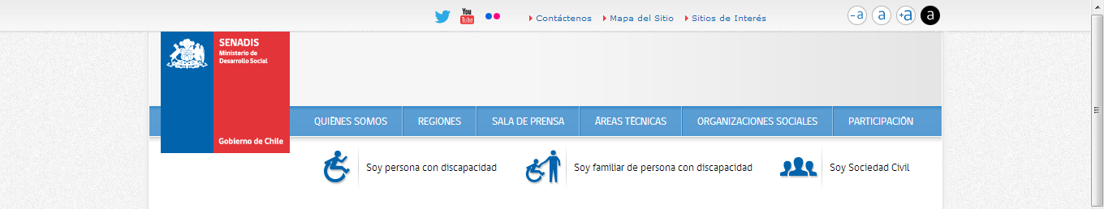

Figura 1: Un sitio Web accesible entrega la posibilidad de que el usuario ajuste el tamaño del texto (aumentar o disminuir) según sus necesidades, además de modificar el contraste de la página (Imagen: www.senadis.cl).
- De existir cualquier sonido que se reproduzca automáticamente en el sitio por más de 3 segundos, se ofrece un mecanismo para detener, pausar, silenciar o ajustar el volumen.

PRINCIPIO 2: OPERABLE
Los componentes de la interfaz de usuario y la navegación deben ser operables por teclado, permitiendo la interacción entre el usuario y la plataforma.
- Todas las funciones del sitio están disponibles a través del uso del teclado. Personas con discapacidad visual no usan mouse e interactúan con el sitio mediante navegación por teclado, utilizando lectores de pantalla como JAWS o NVDA (este último se puede descargar gratuitamente desde: http://sourceforge.net/projects/nvda/files/releases/2013.1/nvda_2013.1.exe/download).
- El diseño de los contenidos del sitio no provocan ataques o convulsiones (evitar el parpadeo o destello del contenido más de 3 veces por segundo). Para analizar este punto, se recomienda el uso de software como el Photosensitive Epilepsy Analysis Tool (disponible en: http://trace.wisc.edu/peat/).
- El indicador del foco del teclado debe estar visible y así el usuario puede saber qué elemento tiene el foco, utilizando cualquier interfaz de usuario operable por teclado (una forma de visualizar la ubicación del foco de teclado es presionando la tecla “Tab”).
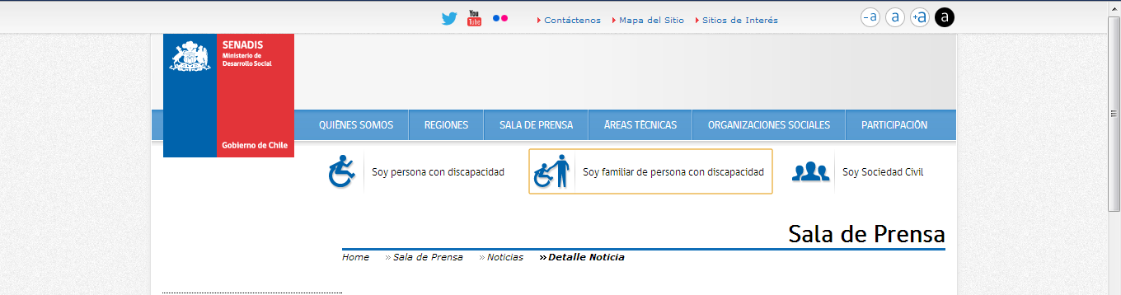

Figura 2: Para saber si el foco del teclado es visible, se debe presionar la tecla “Tab” y comprobar que al avanzar entre los elementos de la página, estos se vayan marcando.

PRINCIPIO 3: COMPRENSIBLE
La información y el manejo de la interfaz de usuario deben ser comprensibles, es decir, entenderse de manera fácil.
- Los contenidos del sitio Web deben tener un orden lógico de navegación (derecha y hacia abajo).
- En el sitio Web se debe identificar el idioma en que se presenta a través del atributo "Lang" (ejemplo: lang = esp, si es en español).
- Al recibir cualquier componente el foco del teclado, y al navegar el sitio Web mediante ayudas técnicas, no se inicia ningún cambio en el contexto de éste.
- Si se requiere en el sitio la introducción de datos, se debe ofrecer a los usuarios asistencia para evitar errores y corregirlos, entre otras acciones, mediante:
- Identificación del elemento erróneo y descripción del error al usuario mediante un texto (información sobre los errores de forma eficiente, intuitiva y accesible);
- Identificación de errores y ofrecimiento de accesos rápidos al elemento problemático; sugerencias para su fácil solución; reenvío de datos del formulario.
- Dar opción de que la modificación o eliminación de datos legales, financieros o de prueba, sea reversible, verificable y/o comprobable.

PRINCIPIO 4: ROBUSTO
El contenido debe ser fiable y consistente para permitir su uso y navegación a través de una amplia variedad de aplicaciones de usuario y ayudas técnicas, y soportar futuras tecnologías. Este principio hace referencia a al código fuente del sitio Web.

- El sitio Web no contiene errores de sintaxis del HTML/XHTML. Por ejemplo, los elementos tienen las etiquetas de apertura y cierre completas (<...>; "..."). Para comprobarlo, se sugiere el uso de software y aplicaciones online como apoyo a la evaluación manual del código, con el fin de validar el código:
T.A.W: http://www.tawdis.net/
WAVE: http://wave.webaim.org/?lang=es
ACHECKER: http://achecker.ca/checker/index.php
Nota: Estas ayudas se utilizan de forma paralela a la revisión humana, sólo como punto de comparación y guía, en ningún caso sus resultados deben considerarse como absolutos.

Para comprender y conocer más sobre el tema y poder llevar a cabo la elaboración y revisión de un sitio, se recomienda consultar:
“Pautas de Accesibilidad para el Contenido Web (WCAG) 2.0”, disponible en: http://www.sidar.org/traducciones/wcag20/es/
“Requisitos de accesibilidad a los contenidos”, disponible en: http://www.datos.gob.es/datos/sites/default/files/files/7_rac_01.pdf

NOTA: Documento elaborado por el Departamento de Accesibilidad del Servicio Nacional de la Discapacidad, Senadis.

“Convención sobre los derechos de las personas con discapacidad” [online]. Disponible en www.un.org.
“Censo 2012 en Discapacidad revela que las personas con discapacidad son el principal ‘grupo vulnerable’ en Chile” [online]. Disponible en www.senadis.gob.cl.

